Nom : …………………………….
Cm2

Prendre conscience de la diversité actuelle et passée des espèces.
Comprendre l’évolution des espèces vivantes et les changements de peuplements de la terre au cours du temps.

Sciences

Fiche
E7

Date : …………………………….


L’évolution des espèces

ARFRRNA
/20

1
/10
Observe la frise et réponds aux questions.

Vie des dinosaures
Apparition des poissons
Formation de la Terre

- 420 Ma

- 4 600 Ma

- 3 000 Ma

- 2 000 Ma

- 1 000 Ma

- 500 Ma

- 65 Ma

- 230 Ma

- 195 Ma

- 3 500 Ma

- 200 000

Apparition de la vie dans les océans
Evolution des reptiles en oiseaux
Apparition des premiers hommes

http://www.i-profs.fr

Quand la Terre s’est-elle formée ? ……………………………………………………………………

De quand date la première trace de vie ? …………………………………………………………..

Où la vie est-elle apparue ? …………………………………………………………………………….

Qui sont les ancêtres des oiseaux ? ………………………………………………..………………….

Les hommes ont-ils chassé des dinosaures ? ……………………………………….……………….

De quand date l’apparition de l’homme ? ……………………………………….…………..…….

Combien de temps la vie a-t-elle mis pour apparaître ? …………………………….……………

Pourquoi parle-t-on d’évolution ? ………………………………………………………………………

…………………………………………………………………………………………………………………..

Combien d’année les dinosaures ont-ils vécu ? ……………………………………………………..

Qui des poissons ou des oiseaux sont apparus en premier ?........................................................

Nom : …………………………….
Cm2

Prendre conscience de la diversité actuelle et passée des espèces.
Comprendre l’évolution des espèces vivantes et les changements de peuplements de la terre au cours du temps.

Sciences

Fiche
E7

Date : …………………………….

L’évolution des espèces

ARFRRNA
/20

1
/10
Observe le document.

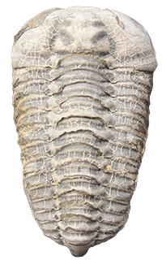
Les trilobites sont des arthropodes marins qui vécurent durant l’ère primaire. Les derniers trilobites ont disparu lors de l’extinction de masse il y a 250 millions d’années.
Bien connus, ils sont très abondants dans les roches datant de l'ère primaire. A cette époque, les plantes terrestres se développent et consomment énormément de CO2. Le taux de Co2 chute brutalement et la Terre se refroidit provoquant la disparition massive de milliers d’espèces. Ils ont évolué et leurs descendants, aujourd’hui bien connus, possèdent encore les caractéristiques de ces animaux primitifs.

http://www.i-profs.fr

Trilobite

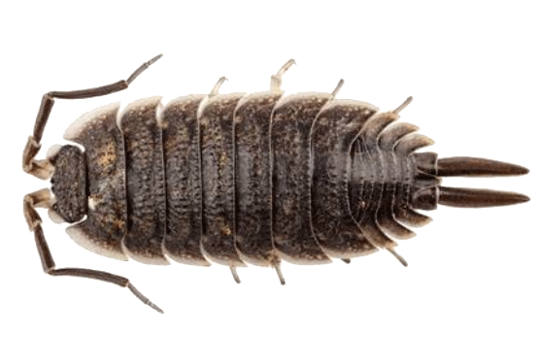
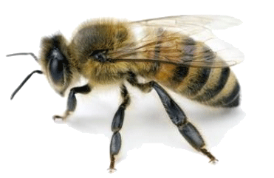
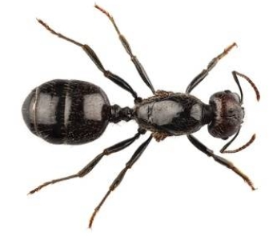
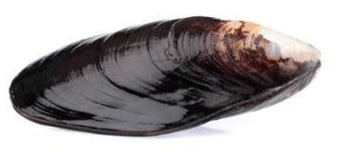
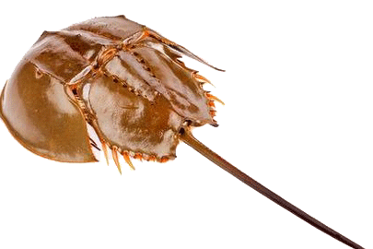
Cloporte
Abeille
Fourmi
Moule
Limule

Pour quelle raison les trilobites ont-ils disparu ? : ………………………………………………………..…….….….

…….………………………………………………………………………………….………………………..…….,,,,,,…….

Où peut-on trouver des trilobites aujourd’hui ? ……………………………………………,,,,,,,,,,,,,,,,,,,,,,,,,…...….

…….………………………………………………………………………………………………………………..,,,,,,,..…….

Explique la formation des fossiles : …………………………………………………….…………………………..…….

………………………………………………….……………………………………………………………..…………….….

………………………………………………….……………………………………………………………..…………….….

………………………………………………….……………………………………………………………..…………….….

Quels sont à ton avis les descendants des trilobites : .…………………………….…………………………..…….

………………………………………………….……………………………………………………………..…………….….

Nom : …………………………….
Cm2

Prendre conscience de la diversité actuelle et passée des espèces.
Comprendre l’évolution des espèces vivantes et les changements de peuplements de la terre au cours du temps.

Sciences

Fiche
E7

Date : …………………………….


L’évolution des espèces

ARFRRNA
/20

1
/10
Observe la frise et réponds aux questions.

Vie des dinosaures
Apparition des poissons
Formation de la Terre

- 420 Ma

- 4 600 Ma

- 3 000 Ma

- 2 000 Ma

- 1 000 Ma

- 500 Ma

- 65 Ma

- 230 Ma

- 195 Ma

- 3 500 Ma

- 200 000

Apparition de la vie dans les océans
Evolution des reptiles en oiseaux
Apparition des premiers hommes

http://www.i-profs.fr

Quand la Terre s’est-elle formée ? Il y a 460 milliards d’années.

De quand date la première trace de vie ? Il y a 3,5 milliards d’années.

Où la vie est-elle apparue ? Dans les océans.

Qui sont les ancêtres des oiseaux ? Ce sont les reptiles.

Les hommes ont-ils chassé des dinosaures ? Non, les dinosaures avaient déjà disparu.

De quand date l’apparition de l’homme ? Il y a 200 000 ans.

Combien de temps la vie a-t-elle mis pour apparaître ? Elle a mis 1,6 milliards d’années.

Pourquoi parle-t-on d’évolution ? Les êtres vivants se transforment tout en gardant certaines

caractéristiques de leurs ancêtres.

Combien d’année les dinosaures ont-ils vécu ? 165 millions d’années.

Qui des poissons ou des oiseaux sont apparus en premier ? Ce sont les ppoissons.

Nom : …………………………….
Cm2

Prendre conscience de la diversité actuelle et passée des espèces.
Comprendre l’évolution des espèces vivantes et les changements de peuplements de la terre au cours du temps.

Sciences

Fiche
E7

Date : …………………………….
L’évolution des espèces

ARFRRNA
/20

1
/10
Observe le document.

http://www.i-profs.fr

Les trilobites sont des arthropodes marins qui vécurent durant l’ère primaire. Les derniers trilobites ont disparu lors de l’extinction de masse il y a 250 millions d’années.
Bien connus, ils sont très abondants dans les roches datant de l'ère primaire. A cette époque, les plantes terrestres se développent et consomment énormément de CO2. Le taux de Co2 chute brutalement et la Terre se refroidit provoquant la disparition massive de milliers d’espèces. Ils ont évolué et leurs descendants, aujourd’hui bien connus, possèdent encore les caractéristiques de ces animaux primitifs.

Trilobite

Cloporte
Abeille
Fourmi
Moule
Limule

Pour quelle raison les trilobites ont-ils disparu ? : En raison d’un changement climatique.

Où peut-on trouver des trilobites aujourd’hui ? Dans les roches sédimentaires.

Explique la formation des fossiles : l’animal meure et tombe au fond de la mer. Il est recouvert par des sédiments. Il se transforme lentement en roche. Les mouvements de la Terre incline la roche. L’érosion met à nu la roche découvrant le fossile.

Quels sont à ton avis les descendants des trilobites : Le cloporte et le limule.

